La Escalera de Fumío presenta,
Deloscreadoresde2020, la web que permite apostar sobre el futuro de este año

- Bajo el lema ¿Quién dijo miedo al 2021?, la agencia creativa pone en marcha esta iniciativa con el objetivo de aportar humor a un año difícil

- La “porra” de la campaña estará activa desde hoy 13 de abril hasta el 31 diciembre y su ganador podrá disfrutar de un viaje a Gran Canaria

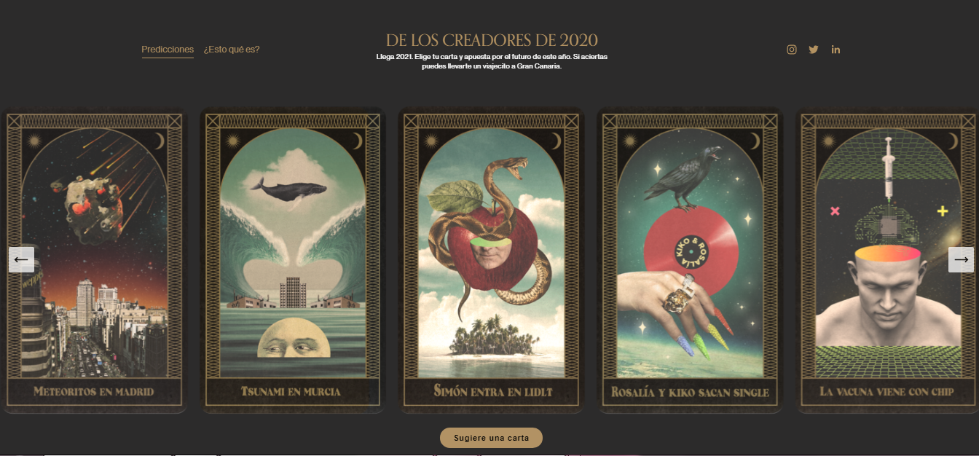
- Teaser de la campaña aquí

Madrid, 13 de abril de 2021.- Un asalto al capitolio, la nevada del siglo, una explosión, un terremoto, políticos que dimiten... Sin duda, el año 2021 ha llegado pisando fuerte y ha venido para jugar y por supuesto para ser recordado. Por ello, La Escalera de Fumío, hub creativo global, ha creado una iniciativa que permite apostar por las predicciones más locas para este 2021.
A través de la web www.deloscreadoresde2020.com, creada especialmente para la campaña por La Escalera de Fumío, los usuarios podrán elegir entre un abanico de cartas, que emulan a las figuras del tarot. Deberán acertar una de las siguientes predicciones, que pudiera producirse antes del 31 de diciembre de 2021:
1.- Un Tsunami en Murcia.
2.- Una lluvia intensa de meteoritos en Madrid.
3.- Una invasión alienígena en la Tierra.
4.- La vacuna lleva incorporada un chip.
5.- Un ataque zombi.
6.- Rosalía y Kiko sacan disco conjunto.
7.- Simón participa en la Isla de las Tentaciones.
Además, se ofrecerá una carta en blanco para que los usuarios puedan sugerir sus predicciones, que se irán añadiendo a la web hasta el 31 de diciembre para que los usuarios puedan apostar por ellas.
Poner la nota de humor al 2021 tiene premio
Ana Lahera y Ana Moreno, dupla creativa de La Escalera de Fumío, explican cómo surgió la idea: “Medio en broma soltamos la idea que se nos acababa de ocurrir y a todos nos pareció una locura brillante. ¿Quién no querría apostar sobre todo lo que puede seguir pasando este 2021? A partir de ahí, empezamos a desarrollarla entre nosotros. No hemos externalizado nada, todo se ha hecho dentro de la agencia, aportando cada uno sus conocimientos. Alguno que otro se ha convertido en un desarrollador web. Crearla ha sido una bonita experiencia, ahora esperamos que a la gente le guste tanto como a nosotros. Al final, lo único que buscamos con esta acción es que, al menos, de todo lo malo que ha pasado y está por pasar, nos echemos unas risas y saquemos algo bueno de este 2021”.
La participación es muy fácil, solo hace falta rellenar el formulario a través de la página web.
Entre los acertantes de una predicción, se realizará el sorteo de un viaje de dos noches a Gran Canaria, ofrecido por el Patronato de Turismo de la isla. Si se diera la casualidad de que ninguna de las predicciones se cumpliera, el sorteo se realizará entre todos los participantes de la promoción.
¿Quién dijo miedo al 2021?
Vídeo teaser aquí
Puedes consultar las bases y condiciones aquí
Sobre la Escalera de Fumío
Es un Hub creativo global con sede en Madrid y Las Palmas de Gran Canaria, especializado en aplicar estrategia y creatividad para resolver necesidades y problemas de negocio. El equipo de profesionales que forman este Hub tiene perfiles muy variados, con experiencia en departamentos de marketing de multinacionales de gran consumo, agencias y productoras. Su visión completa en todo el proceso de creación de valor para diferentes marcas y en especial en el sector bebidas, hacen de este Hub, un referente de creatividad y comunicación para compañías como Ron Arehucas, Suntory Schweppes Europa, DIAGEO y Mondeléz, entre otras.
Para más información:
Actitud de Comunicación
María Contenente maria.contenente@actitud.es
Tel.: 91 302 28 60

